Grundzüge des Elektronengasmodells

Bei der hier vorliegenden Darstellung des Elektronengasmodells wird lediglich die Grundzüge des „didaktisch reduzierten“ Modells dargestellt. Eine genaue Fachwissenschaftliche Betrachtung findet man unter (1). Aus demselben Artikel stammt auch die Beschreibung des Modells:

In diesem Modell verwendete Ladungen: Elektronen

Ursache des Stromflusses: Die an Widerständen auftretenden „Druckunterschiede“ des Elektronengases

Beschreibung des Elektronengases:
- In Metallen befinden sich frei bewegliche Elektronen in Teilchenform
- Durch ihre negative Ladung stoßen sie sich gegenseitig ab und verteilen sich so gleichmäßig im Leiter (wenn kein Generator angeschlossen ist!)
- Widerstände schränken die Bewegung der Elektronen stark ein; es kommt zu einem „Rückstau“
- Generatoren führen zu einer Ungleichverteilung:
  - Am Minuspol der Batterie herrscht ein Elektronenüberschuss; dies führt im Leiterabschnitt bis zum Energiewandler (Widerstand) zu einer erhöhten Elektronengasdichte und damit verbunden zu einem erhöhten Elektronengasdruck
  - Der positiv geladene Pluspol der Batterie „„saugt“ ähnlich einem Staubsauger die negativen Elektronen aus dem mit ihm verbundenen Leiterabschnitt, weshalb es hier zu einer verringerten Elektronendichte und damit einem geringeren Elektronendruck kommt“ (1)
- Der Elektronengasdruck-Unterschied ist dann die Ursache für die Bewegung der Elektronen
- Der Elektronengasdruck wird dem Potenzial gleichgesetzt; damit entspricht die Spannung einem Elektronengasdruck-unterschied
- Je größer der Unterschied des Elektronengasdrucks ist, desto größer ist dann der Stromfluss (bei gleichbleibendem Widerstand)
- Bei der Einführung ist es wichtig, den Systemcharakter elektronischer Schaltungen zu betonen, nur so kann eine Konstanz des Stromflusses bei einem einfachen Stromkreis erklärt werden
- Nach (1) gilt:
„Wenn auch kein spezielles physikalisches Vorwissen für das Elektronengasmodell benötigt wird, sind Vorkenntnisse im Bereich Wärmelehre (Modell des idealen Gases) und Elektrostatik (Kräfte auf geladene Körper) sicherlich hilfreich.“
Visualisierungsmöglichkeiten (2)
Hier sind nur die nach der im Abstract aufgeführten Visualisierungen dargestellt, die von den befragten Schülern als hilfreich bezeichnet wurden:

Punktdichtedarstellung | Farbdarstellung
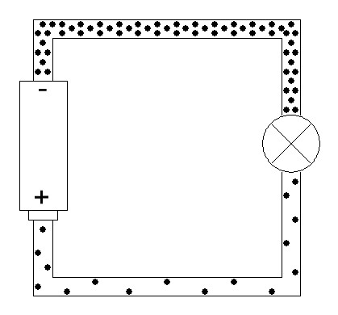 | 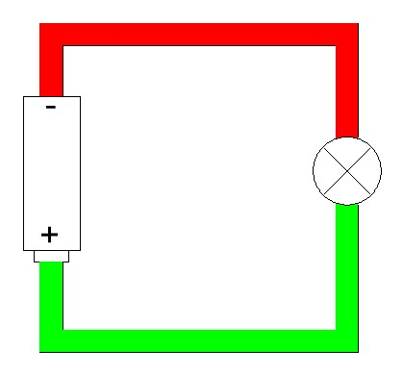
Die Elektronen werden durch Punkte visualisiert | Das Potenzial (also der Elektronengasdruck) ist umso höher, je intensiver eine Leitung rot gefärbt;  Je geringer der Elektronengasdruck ist, desto intensiver grün ist die Leitung gefärbt

Auch eine Verknüpfung der beiden Darstellungen ist denkbar (1):
„Beispielsweise könnte der Druck bzw. das Potenzial statt über Punktedichten auch über Farb- bzw. Grauabstufungen dargestellt werden, während der elektrische Strom über Punkte mit gleichmäßiger Dichte und konstanter Driftgeschwindigkeit visualisiert werden könnte. Eine solche Darstellung hätte den Vorzug, dass das Spannungs- und Stromkonzept auch visuell klar getrennt wären“
Es bietet sich an, um die Verbrauchsvorstellung der Elektronen nicht zu fördern, die Farbdarstellung zu verwenden bzw. die angesprochene Verknüpfung zu verwenden. Außerdem bietet es sich an, dynamische Simulationen zu verwenden um zu zeigen, „dass die Strömungsgeschwindigkeit in dem Maße zunimmt, wie die Dichte abnimmt, und die Stromstärke daher im gesamten Stromkreis konstant sein muss.“ (1)
Reihen- und Parallelschaltung in der Farbdarstellung:

Reihenschaltung | Parallelschaltung
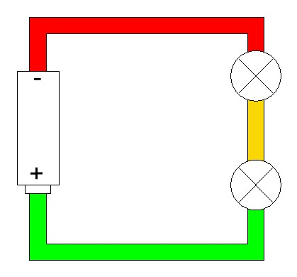 | 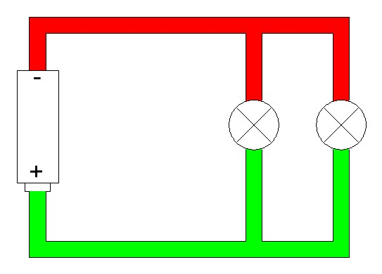

Didaktische Überlegungen:
- Da es sich bei den Ladungen um Elektronen handelt, sollt von Beginn an die physikalische Stromrichtung behandelt werden
- Man sollte die Begriffe positive und negative Potenziale vermeiden, stattdessen sollte man von großen Potenzialen sprechen, wenn hohe Elektronengasdrücke gemeint sind und von geringen Potenzialen, wenn niedrige Elektronengasdrücke gemeint sind
- Trotz der Fokussierung auf die sich bewegenden Elektronen sollten die positiven Atomrümpfe an einer angesprochen werden (z.B. wenn eine mikroskopische Erklärung für die geringe Leitfähigkeit (sowie die Temperaturabhängigkeit, ...) gegeben werden soll)

Offene Fragen:
- Wie erklärt man hier einen Kurzschluss
- Anschlussfähigkeit in der Oberstufe elektrischer Feldbegriff und die damit verbundene Bewegung der Elektronen (umgekehrte Richtung)
- ...

Literaturverzeichnis
1. Burde, Jan-Philipp, Wilhelm, Thomas und Wiesner, Hartmut. Das Elektronengasmodell in der Sekundarstufe 1. Frankfurt, Hessen, Deutschland : s.n., 1. Februar 2014.
2. Burde, Jan-Philipp, Wilhelm, Thomas und Wiesner, hartmut. Das Elektronengasmodell und Möglichkeiten seiner Visualisierung. [???] ???, ß : s.n., 2014. ???.

